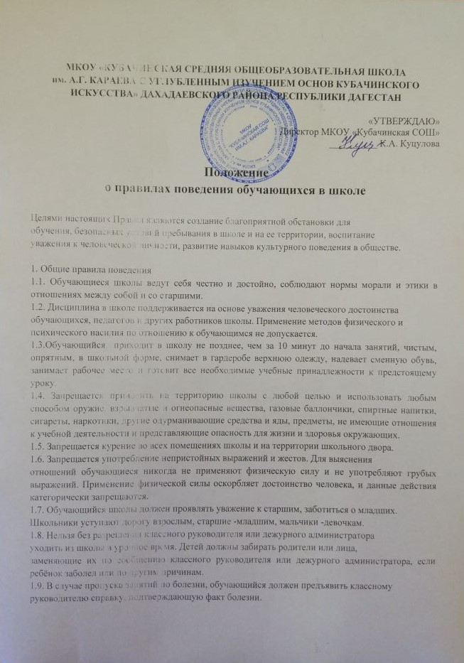

1.10. Факт отсутствия в школе по семейным обстоятельствам допускается при написании родителями (законными представителями) заявления на имя директора.

1.11. Если обучающийся пропустил более 3 -х дней без уважительных причин, он ставится на контроль в классе, а затем в школе.

1.12.Обучающиеся берегут имущество школы, аккуратно относятся как к своему, так и к чужому имуществу, соблюдают чистоту и порядок на территории школы. В случае причинения ущерба имуществу школы родители (законные представители) обязаны возместить его стоимость.

1.13.Обучающимся следует уважать чужие права собственности. Книги, куртки и

прочие личные вещи, находящиеся в школе, принадлежат их владельцам.

1.14.Обучающимся, нашедшим потерянные или забытые, по их мнению, вещи, следует сдать их дежурному администратору, учителю или сотруднику охраны.

1.15. К обучающимся, присвоившим чужие вещи, могут применяться дисциплинарные меры, вплоть до обращения в правоохранительные органы.

1.16.Физическая конфронтация, запугивание и издевательства, попытки унижения личности, дискриминация по национальному или расовому признаку являются недопустимыми формами поведения.

1.17. Обучающиеся должны приносить на занятия все необходимые учебники, тетради, пособия, инструменты и письменные принадлежности.

1.18. Данные правила доводятся до сведения обучающихся на классных часах ежегодно и вывешиваются на видном месте в школе.

1.19. Данные правила обязательны для соблюдения всеми обучающимися школы.

2. Правила поведения в школе

2.1. Обучающиеся обращаются к педагогам по имени, отчеству и на "Вы", к незнакомым

взрослым -тоже на "Вы".

2.2. При входе в школу обучающиеся здороваются с дежурным администратором, учителем, товарищами, вытирают ноги, раздеваются самостоятельно в отведенных для данного класса местах в раздевалке, сменную обувь обучающиеся хранят в специальных сумках, мешках, пакетах в раздевалке вместе с верхней одеждой.

2.3. На учебные занятия необходимо приходить в школьной форме в соответствии с требованиями образовательного учреждения.

2.4. Внешний вид обучающихся оценивает при выходе из раздевалки дежурный учитель или администратор и предъявляет к обучающимся требования в соответствии с настоящими правилами и Положением о школьной форме.

2.5. Нахождение в помещении школы в верхней одежде не допускается. В помещении

школы все обучающиеся ходят в сменной обуви.

2.6. Для занятий физической культурой у обучающихся должна быть спортивная одежда и

обувь.

2.7. Для уроков технологии у обучающихся должна быть спец. форма.

2.8. В школе категорически запрещено, поскольку представляет опасность для жизни и

здоровья обучающихся:

* залезать на подоконники, шкафы, оборудование помещений, здания;
* кататься на перилах, сидеть на перилах, с силой толкать других обучающихся;
* открывать и входить в хозяйственные помещения школы, не предназначенные для

нахождения там людей;

* открывать электрические шкафы;
* использовать не в соответствии с их назначением спортивные и игровые конструкции на территории школы.

III. Правила поведения на уроках

3.1. Войдя в помещение класса, обучающийся готовит рабочее место к началу урока: достает учебник, тетрадь, письменные принадлежности.

3.2. При входе педагога в класс обучающиеся встают. Они садятся после приветствия и

разрешения педагога. Так же обучающиеся приветствуют любого взрослого, вошедшего в класс во время занятий.

3.3. Нельзя опаздывать на уроки, пропускать их без уважительной причины.

3.4. Пропуск уроков не является причиной невыполнения домашних заданий. Обучающийся выполняет их самостоятельно.

3.5. Обучающийся обязан иметь все необходимое для работы на уроках, записывать задания на дом, ежедневно выполнять домашние задания.

3.6. Во время урока обучающемуся нельзя выходить из класса без разрешения учителя, менять место за партой, выкрикивать, шуметь, мешать вести урок.

3.7. Во время урока обучающийся должен внимательно слушать объяснение учителя и ответы своих товарищей. Нельзя отвлекаться самому и отвлекать товарищей.

3.8. После объяснения нового материала учителем обучающийся может задать вопрос, если он чего-то не понял во время объяснения.

3.9. Во время проведения практических и лабораторных работ, уроков технологии и физической

культуры каждый обучающийся соблюдает технику безопасности при выполнении этого вида работ.

3.10. Во время проведения контрольных и самостоятельных работ каждый обучающийся

обязан выполнять их самостоятельно. Разрешается пользоваться только теми материалами, на которые указал учитель. В случае нарушения этих правил учитель имеет право забрать у обучающегося работу и оценить только ту часть работы, которая выполнена обучающимся самостоятельно.

3.11. Отвечая, обучающийся стоит у доски лицом к классу, а при ответе с места -лицом

к учителю. Отвечая, обучающийся говорит громко, внятно, не спеша. Пишет на доске

аккуратно, разборчиво. При ответе с использованием плаката, карты, схемы и т. п. стоит

вполоборота к классу, показывая указкой то, что необходимо, правой или левой рукой,

в зависимости от расположения наглядного материала.

3.12. Во время урока, сидя за учебным столом, обучающийся обязан следить за осанкой,

постановкой ног, наклоном головы. Обучающийся обязан выполнять рекомендации учителя относительно правильной осанки.

3.13. На уроках обучающиеся имеют право пользоваться школьным инвентарём, который они возвращают учителю после занятия. Относиться к нему следует бережно и аккуратно

3.14. Каждый учитель определяет правила поведения обучающихся на своих занятиях; эти

правила не должны ущемлять достоинство обучающегося, противоречить Уставу школы и

данному положению.

3.15. Если обучающийся хочет что-нибудь сказать, попросить, задать вопрос учителю или

ответить на вопрос, он поднимает руку, после разрешения учителя говорит.

3.16. Если во время занятий обучающемуся необходимо выйти из класса, то он должен

попросить разрешения педагога.

3.17. Обучающимся не разрешается во время уроков и внеклассных мероприятий пользоваться мобильными средствами коммуникации без разрешения учителя и жевать резинку.

3.18. По окончании урока необходимо навести чистоту и порядок на своем учебном месте,

не оставлять мусор.

3.19. Звонок об окончании урока определяет точное время окончания урока.

IV. Правила поведения на перемене

4.1. Время перерыва между уроками дано обучающимся для отдыха, общения с друзьями,

возможности перейти в другой кабинет в соответствии с расписанием уроков, посетить

столовую

4.2. Во время перемен обучающиеся не должны находиться в учебных кабинетах, спортивных залах, актовом зале, мастерских без учителя.

4.3. Во время перемен запрещается бегать по коридорам и лестницам, толкать других

обучающихся, бросать друг в друга различные предметы и применять физическую силу,

кричать, шуметь, употреблять непристойные выражения.

4.4. Во время перемены обучающиеся могут свободно перемещаться по школе, кроме тех мест, где им запрещено находиться в целях безопасности (чердак, подвал, кухня, физическая и химическая лаборатории).

4.5. Запрещается собираться с другими обучающимися в туалете для общения и бесед, курить, портить помещение и санитарное оборудование.

4.6. Обучающиеся могут обратиться к своему классному руководителю, дежурному учителю, дежурному администратору за помощью, если против них совершаются противоправные действия.

4.7. Запрещается во время перемен подходить к открытым окнам, сидеть на

подоконниках. Для проветривания классов и коридоров окна могут открывать только

взрослые.

4.8. Во время перемен обучающимся не разрешается выходить из школы без разрешения

классного руководителя или дежурного администратора.

4.9. Во время перемены обучающиеся должны выйти из класса в целях соблюдения режима проветривания классных помещений. Обучающиеся- волонтёры могут находиться в классе во время перемены с разрешения учителя; они обеспечивают порядок в классе, моют доску, помогают учителю готовить наглядные пособия к следующему уроку.

4.10. Ответственными за поддержание порядка на этаже являются обучающиеся волонтёрского отряда и дежурный учитель. Все остальные обучающиеся обязаны выполнять их распоряжения.

V. Правила поведения в столовой

5.1. Обучающиеся находятся в обеденном зале столовой только на переменах и в отведенное графиком питания время.

5.2. При входе в столовую следует снять рюкзак и держать его в руке.

5.3. Перед едой и после необходимо помыть руки с мылом.

5.4. Пища, в том числе и принесенная с собой из дома, принимается за столами. Есть стоя,

и выносить пищу из столовой нельзя.

5.5. Во время приема пищи можно негромко разговаривать, соблюдая хорошие манеры, не

мешать соседям по столу.

5.6. Обучающиеся должны уважительно относиться к работникам столовой. Следует

благодарить сотрудников столовой при получении еды и по окончании ее приема.

5.7. После приема пищи обучающиеся убирают за собой посуду.

5.8.Употреблять еду и напитки, приобретённые в столовой, разрешается только в столовой.

5.9. Обучающиеся бережно относятся к имуществу школьной столовой.

5.10. Запрещается появление в столовой людей в верхней одежде.

5.11. Обучающиеся, находясь в столовой:

* перемещаются осторожно и без резких движений;
* подчиняются требованиям учителей и работников столовой;
* при получении или покупке еды соблюдают очередь;
* проявляют осторожность при получении и переносе горячих блюд и напитков;
* съедают все полученные или купленные продукты, не выходя за пределы столовой.

VI. Правила поведения в раздевалке

6.1. Обучающиеся снимают верхнюю одежду и уличную обувь в раздевалке, в месте,

предназначенном для обучающихся этого класса.

6.2. Уличная обувь хранится в раздевалке в специальном мешке.

6.3. В карманах верхней одежды не рекомендуется оставлять деньги, ключи, мобильные телефоны и другие ценные предметы.

6.4. В раздевалке нельзя бегать, толкаться, прыгать, шалить, так как это место является

зоной повышенной опасности.

6.5. После окончания уроков все классы организованно спускаются в раздевалку с учителем, который вёл последний урок.

6.6. Обучающиеся забирают вещи из раздевалки и одеваются в рекреации, чтобы не создавать тесноту в раздевалке.

6.7. Учитель присутствует при одевании обучающихся и провожает их к выходу из школы в организованном порядке.

6.8. В спортивных раздевалках обучающиеся находятся только до и после урока физической культуры по разрешению учителя и под его контролем.

6.9. Нахождение в спортивных раздевалках во время урока запрещено.

VII. Правила поведения на территории школы

7.1.Территория школы является частью школы (школьным участком). На школьном

участке обучающиеся обязаны находиться в пределах его границ.

7.2. Соблюдать общие правила поведения, установленные разделом 1.

VIII. Правила поведения в общественных местах

8.1. Во время посещений театров, музеев, экскурсий обучающийся ведет себя с достоинством, скромно и воспитанно, не позорит свою семью, школу и сопровождающего учителя. Не создает ситуаций, угрожающих жизни и здоровью окружающих и его самого.

8.2. В общественном транспорте обучающийся тихо разговаривает со своими товарищами, не мешает другим пассажирам. Уступает место людям старшего возраста, инвалидам, дошкольникам. Юноши уступают место девушкам.

8.3. Запрещается разговаривать во время театральных спектаклей и объяснений

экскурсовода, шуметь, отвлекать и мешать окружающим.

8.4. Указания сопровождающего учителя обязательны к беспрекословному исполнению.

IX. . Заключительные положения

9.1. За нарушение настоящих правил к допустившим нарушения обучающимся могут быть

применены следующие меры дисциплинарного воздействия:

* Уведомление родителей.
* Вызов родителей в школу.
* Объявление порицания.

9.2. За грубые и систематические нарушение настоящих правил к допустившим нарушения обучающимся могут быть применены следующие меры дисциплинарного воздействия:

* Вызов на Совет профилактики или педагогический совет с родителями.
* Постановка на внутришкольный учет.
* Уведомление инспектора по делам несовершеннолетних.
* Ходатайство в комиссию по делам несовершеннолетних.

9.3. За нарушение настоящих Правил и Устава школы к обучающимся применяются меры

дисциплинарного и воспитательного воздействия, предусмотренные Уставом школы.